الاقليات المسلمة إيسلندا
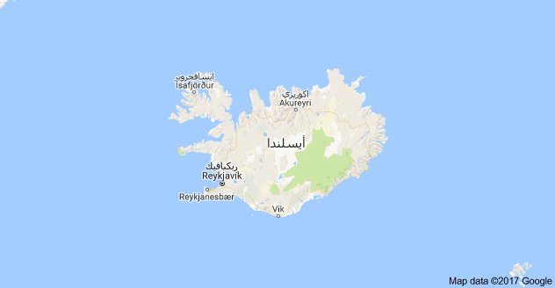

وتعنى ارض الجليد وهى جزيرة بركانية جبلية تخرج فيها عيون من المياع الحارة تبعد عن انجلترا سبعمائة كم مربع وتبعد شبه جزيرة اسكندينافيا وتبلغ مساحتها 1200 كم مربع ولا يزيد سكانها عن ربع مليون نسمه واكثر من نصفهم يسكنون العاصمة ( ريكيافيك ) التى تقع على الساحل الغربى لبحر الشمال كانت تتبع للدنمارك وانفصلت عنها واعلنت الجمهورية
توجد أقلية صغيرة نسبياً من المسلمين وقد تكون الأصغر على مستوى العالم باستثناء الدول والجزر الصغيرة. يقال ان الشمال الأوروبي أيسلندا بلد مسلم عدد المسلمين فيه 692 نسمة، منهم 419 هم أعضاء في "جمعية المسلمين في أيسلندا" و 275 هم أعضاء في "مركز مسلم في أيسلندا" (اعتبارا من 2012). هذا يعادل 0.2٪ من سكان آيسلندا.
عدد الجالية المسلمة تقريبا ١٥٠٠-٢٠٠٠ مسلم من دول البلقان والدول العربية والافريقية والشرق الاوسط اكثرها عددا الجالية المغربية واول مسلم عربي دخل ايسلندا كان عام ١٩٥٩ وهو مصري ومن ثم من المغرب وفلسطين وسوريا
وقال الاستاذ كريم عسكري
مدير المركز الثقافي الايسلندي والمدير التنفيذي لوقف ايسلندا الاسلامي تأسس الوقف عام ٢٠١٠ وقال عسكري ان اعداد المسلمين في ايسلندا بين ١٥٠٠-٢٠٠٠ مسلم اغلبهم يعيش في العاصمة ريكيافيك وهم موزعين احصائيا على ثلاث محاور وهي الجالية المسلمة وابناء الجالية المسلمة والمهتدين الجدد الذين بلغ عددهم لغاية الان ١٠٠ ايسلندي اعتنق الاسلام .قسم منهم اسلم عن طريق الزواج المختلط وقسم اخر عن طريق المعاملة وقسم عن طريق الانترنت والبحث عن الذات
تم بناء اول مسجد في ايسلندا حديثا في سنة 2012 وأطلق عليه مسجد ريكيفايك تحت تبرعات الطلبة المسلمين في الجامعات الايسلندية.

لجمعية الاسلامية في ايسلندا : هي اقدم جمعية اسلامية تأسست في ريكيافيك عام ١٩٩٧ وهي اكبر واقدم تجمع للمسلمين في جزيرة ايسلندا التي تقع شمال المحيط الاطلسي الي الجنوب قليلا من غرينلاند .
المركز الثقافى الاسلامى فى ريكيفايك
وقداحتفلت الجالية المسلمة ب«أيسلندا» بعقد أول زواج بين ايسلنديين اعتنقا الإسلام.
وطبقاً لشبكة «آيس نيوز» فقد عقد الزواج في مسجد «جمعية مسلمي ايسلندا» على يد رئيسها الشيخ سلمان التميمي ليجمع بين «هيجالتي بيورن فالثورسون» و«جونهيلدور ايفرسدوتير».
وقال الشيخ التميمي ان عدداً من الايسلنديين المتحولين إلى الإسلام قد تزوجوا من أبناء الجالية الإسلامية، لكن هذه هي أول زيجة بين ايسلنديين اصليين متحولين إلى الإسلام.

